
ОРДЕНА ТРУДОВОГО КРАСНОГО ЗНАМЕНИ
Федеральное Государственное бюджетное образовательное учреждение
высшего образования
«Московский Технический Университет Связи и Информатики»

СПЕЦИАЛЬНОСТЬ 09.03.02
Информационные системы и технологии

Лабораторная работа №9

учебной дисциплины
«Прикладные информационные системы»

Выполнил студент
группы БСТ2252
Балашов Р.А.
подпись ФИО студента
Руководитель
Сергеев А.Е.
подпись ФИО руководителя

Москва 2026 г.
Цель работы:
Получить навыки создания эффекта параллакса на web-странице, научиться изменять структуру шапки сайта, работать с несколькими слоями изображений и применять jQuery для анимации элементов при прокрутке страницы.

Задачи:
- скопировать проект из предыдущей лабораторной работы в папку lab9;
- изменить внешний вид главной страницы блога;
- создать новую шапку страницы;
- добавить в шапку логотип, текст «Коллективный блог», ссылки на авторизацию и регистрацию;
- разместить в шапке три одинаковые картинки разного размера;
- создать файл parallax.js;
- реализовать изменение положения изображений при прокрутке страницы;
- сохранить работоспособность уже существующего архива статей и эффектов, добавленных ранее.

Ход Работы:


Рис. 1 – Обновленный вид главной страницы

Изменение цвета шапки страницы достигается изменением параметров элемента в css файле

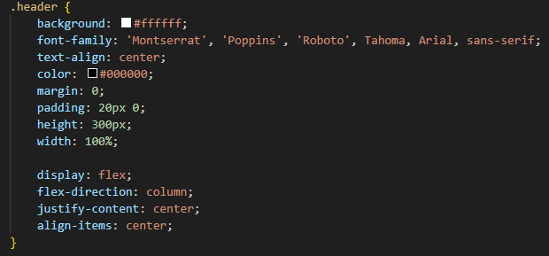
Рис. 2 – Фрагмент css файла главной страницы для шапки

Для реализации эффекта параллакса на страницу также добавлены три элемента parallax-icons

Размеры элементов были специально сделаны разными:
- для переднего плана — 200 px;
- для среднего слоя — 175 px;
- для дальнего слоя — 150 px.

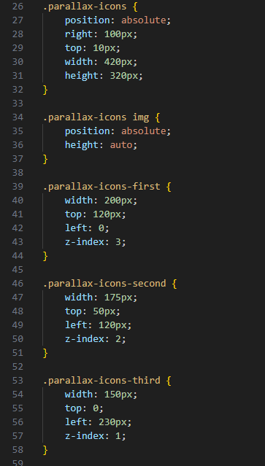
Рис. 3 – Параметры css для элементов

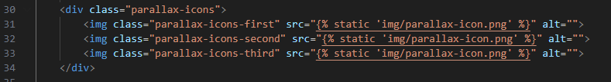
Рис. 4 – параллакс элементы в html-шаблоне

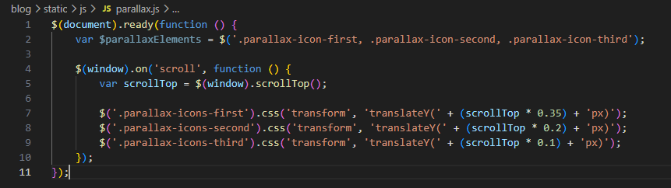
Рис. 5 – содержимое файла parallax.js


Рис. 6 – Положение элементов до прокрутки экрана

При прокрутке страницы вниз можно заметить смещение элементов.


Рис. 7 – Нижний элемент дотягивается до первой статьи при прокрутке

Вывод:
В ходе выполнения лабораторной работы были получены навыки создания более сложных визуальных эффектов с использованием jQuery и JavaScript. Была изучена организация многоуровневой шапки страницы, работа с несколькими изображениями одновременно и принцип создания эффекта параллакса через различную скорость движения слоёв. Выполнение работы помогло лучше понять, как можно комбинировать HTML, CSS и JavaScript для создания более сложного и современного интерфейса web-страницы.

